# 单一交换机配置VLAN

1. 实验目的和要求

Vlan(Virtual Local Area Network)即虚拟局域网。VLAN可以把同一个物理网络划分为多个逻辑网段，因此，Vlan可以抑制网络风暴，增强网络的安全性。

**要求**：1. 掌握交换机的连线方式；

2. 进行扩展VLAN设置，是的同一VLAN可以通信。

1. 实验环境

PC、Packet Tracer

1. 实验内容

VLAN 10 192.168.3.0/24

1. 实验拓扑图

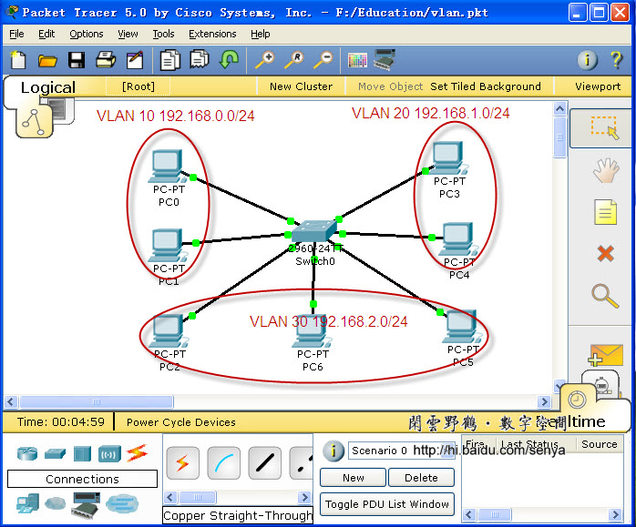

1. 创建VLAN

在Cisco IOS中有两种方式创建vlan,在全局配置模式下使用vlan vlanid命令，如switch(config)#vlan 10；在vlan database下创建vlan,如switch(vlan)vlan 20。

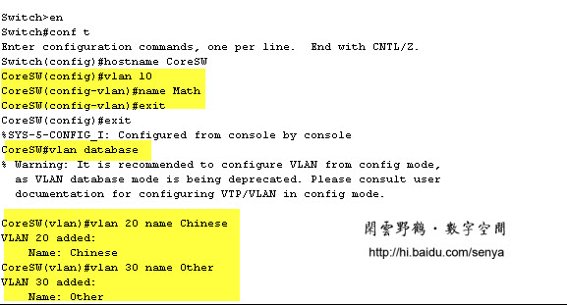

1. 把端口划分给vlan(基于端口的vlan)

switch(config)#interface fastethernet0/1　进入端口配置模式

switch(config-if)#switchport mode access　配置端口为access模式

switch(config-if)#switchport access vlan 10　把端口划分到vlan 10

如果一次把多个端口划分给某个vlan可以使用interface range命令。

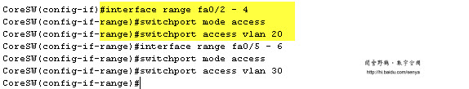

1. 查看vlan信息

switch#show vlan

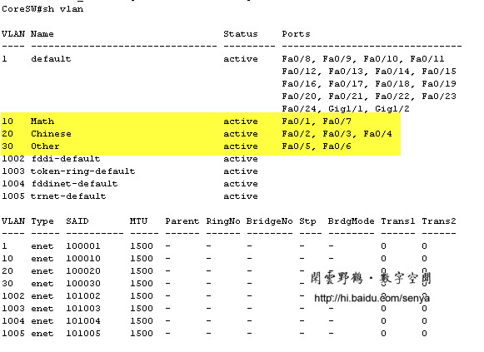

show vlan brief　查看vlan简明信息

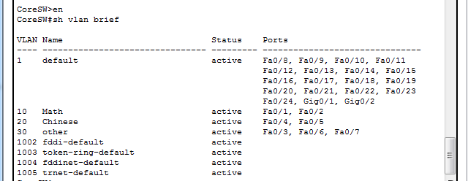

查看id为10的vlan

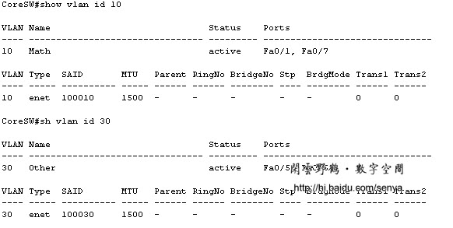

通过vlan的名字查看vlan

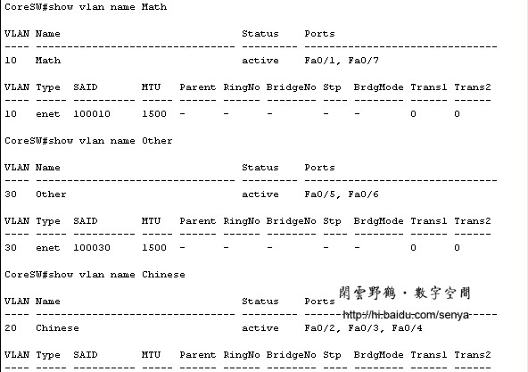

1. 测试

测试相同VLAN间的pc可以相互ping通，不同VLAN间是PING不通的。

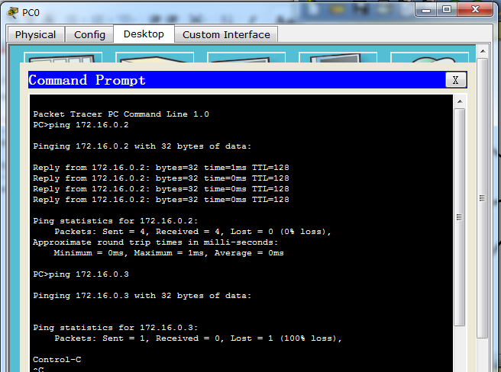

1. 删除配置

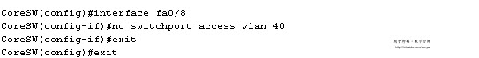

把第0个模块中的第8个端口从vlan 40中删除

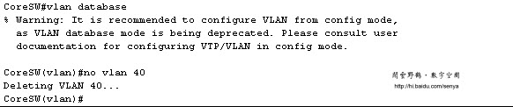

# 跨交换机配置VLAN

1. 实验目的和要求

VLAN是指在一个物理网段内，进行逻辑的划分，划分成若干个虚拟局域网。VLAN最大的特性是不受物理位置的限制，可以进行灵活的划分。VLAN具备了一个物理网段所具备的特性。相同VLAN内的主机可以相互直接通信，不同VLAN间的主机之间互相访问必须经由路由设备进行转发。广播数据包只可以在本VLAN内进行广播，不能传输到其他VLAN中。

Port VLAN是实现VLAN的方式之一，它利用交换机的端口进行VLAN的划分，一个端口只能属于一个VLAN。

Tag VLAN是基于交换机端口的另外一种类型，主要用于使交换机的相同VLAN内的主机之间可以直接访问，同时对于不同VLAN的主机进行隔离。Tag VLAN遵循IEEE802.1Q协议的标准。在使用配置了Tag VLAN的端口进行数据传输时，需要在数据帧内添加4个字节的802.1Q标签信息，用于标示该数据帧属于哪个VLAN，便于对端交换机收到数据帧后进行准确的过滤。

**要求**：1.理解虚拟 LAN(VLAN)基本原理；

2.掌握一般交换机按端口划分 VLAN的配置方法；

3 .掌握Tag VLAN配置方法。。

1. 实验环境

PC、Packet Tracer

1. 实验内容
2. 实验拓扑

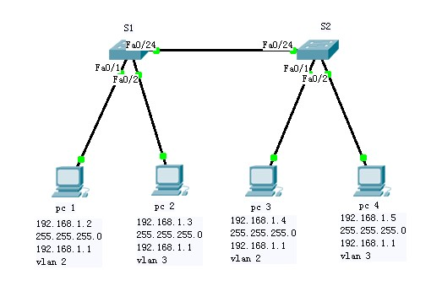

1. 配置VLAN
2. 设置四台PC机IP地址。
3. 对交换机S1进行设置。

S1(config)#vlan 2 //划分VLAN 2

S1(config-vlan)#exit

S1(config)#vlan 3 //划分VLAN 3

S1(config-vlan)#exit

S1(config)#interface fa0/1

S1(config-if)#switchport mode access

S1(config-if)#switchport access vlan 2 //将fa0/1划分到VLAN 2

S1(config-if)#exit

S1(config)#interface fa0/2

S1(config-if)#switchport mode access

S1(config-if)#switchport access vlan 3 //将fa0/2划分到VLAN 3

S1(config-if)#exit

S1(config)#interface fa0/24 //设置fa0/24端口模式为trunk

S1(config-if)#switchport mode trunk

S1(config-if)#end

1. 查看S1的VLAN状况

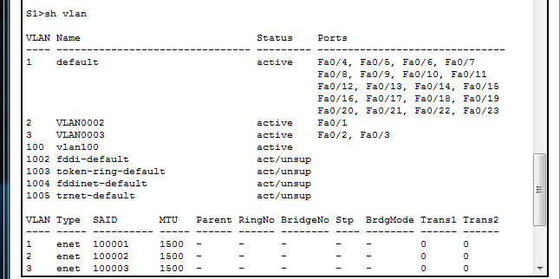

1. 对交换机S2进行VLAN设置。

S2(config)#vlan 2

S2(config-vlan)#exit

S2(config)#vlan 3

S2(config-vlan)#exit

S2(config)#interface fa0/1

S1(config-if)#switchport mode access

S2(config-if)#switchport access vlan 2

S2(config-if)#exit

S2(config)#interface fa0/2

S1(config-if)#switchport mode access

S2(config-if)#switchport access vlan 3

S2(config-if)#exit

S2(config)#interface fa0/24

S2(config-if)#switchport mode trunk

S2(config-if)#end

1. 查看S2的VLAN状况。

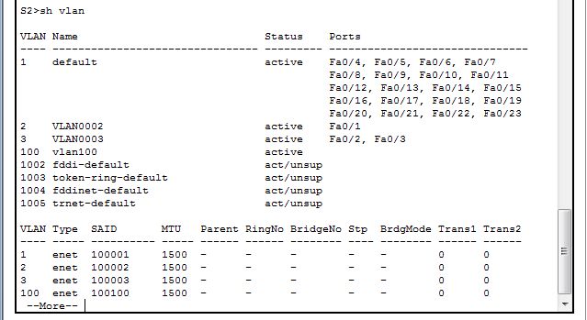

1. 验证结果
2. 打开PC1的Command Prompt

PC>ipconfig

IP Address......................: 192.168.1.2

Subnet Mask.....................: 255.255.255.0

Default Gateway.................: 192.168.1.1

PC>ping 192.168.1.3

Pinging 192.168.1.3 with 32 bytes of data:

Request timed out. //不同VLAN间无法PING通

Request timed out.

Request timed out.

Request timed out.

Ping statistics for 192.168.1.3:

Packets: Sent = 4, Received = 0, Lost = 4 (100% loss),

PC>ping 192.168.1.4

Pinging 192.168.1.4 with 32 bytes of data:

Reply from 192.168.1.4: bytes=32 time=172ms TTL=128 //相同VLAN可以PING通

Reply from 192.168.1.4: bytes=32 time=78ms TTL=128

Reply from 192.168.1.4: bytes=32 time=63ms TTL=128

Reply from 192.168.1.4: bytes=32 time=79ms TTL=128

Ping statistics for 192.168.1.4:

Packets: Sent = 4, Received = 4, Lost = 0 (0% loss),

Approximate round trip times in milli-seconds:

Minimum = 63ms, Maximum = 172ms, Average = 98ms

# 实验三 单臂路由配置

# 一 实验原理

本实验接上一个实验，计算机和交换机的 **IP** 地址和网关不变，但要求交换机工作在两个 **VLAN** 的情况下，新创建的 **vlan**，一个是 **vlan 2**，另一个是 **vlan 3.**当交换机设置成两个 **vlan** 时，逻辑上已经成为两个网络，广播被隔离了。两个 **vlan** 的网络要通信，必须通过路由器，如果接入路由器的一个物理端口，则必须有两个子接口分别与两个 **vlan** 对应，同时还要求与路由器相联的交换机的端口 **f0/1** 要设置为 **trunk**，因为这个口要通过两个 **vlan** 的数据包。

# 二、实验目的：

通过实验掌握单臂理由的原理及应用，并且熟悉上次试验 **vtp** 原理。

# 三、实验步骤：

**(1)** 试验拓扑图如下：

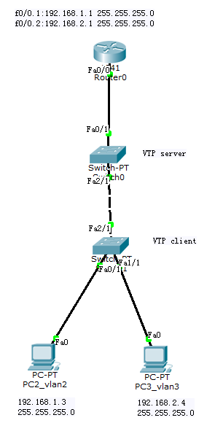

**(2)**把 Fa0/1 设为 trunk 模式 交换机之间相连的端口设为trunk 模式

a．交换机0 VTP server

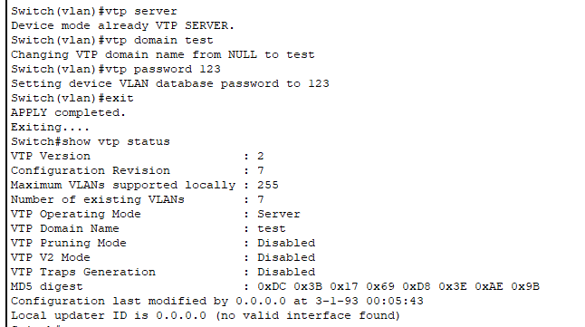

b．交换机1 VTP client

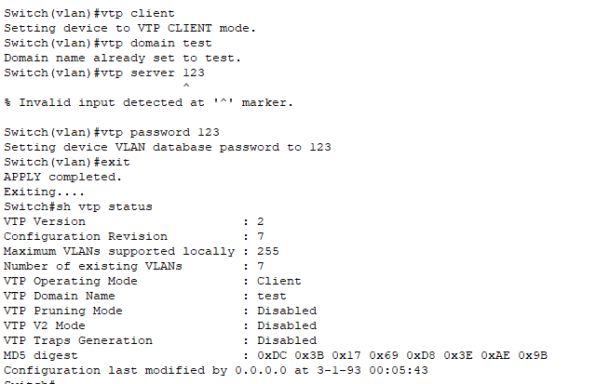

（3）在 Client 交换机上，将PC添加到对应vlan中：

a．把 PC2 添加到 vlan 2：

Switch(config)#interface FastEthernet0/1

Switch(config-if)#switchport access vlan 2

b．PC3 添加到 vlan 3：

（4）将交换机0与路由器相联的端口 **f0/1** 要设置为 **trunk：**

**(5)**路由器的配置：

a、激活路由器与交换机相连的端口，b、进入该端口的子接口，c、封装dot1Q协议，d、添加子接口的ip地址

Router>ena

Router#configure terminal

Enter configuration commands, one per line. End with CNTL/Z.

Router(config)#int f0/0.1

Router(config-subif)#encapsulation dot1Q 2

Router(config-subif)#ip address 192.168.1.1 255.255.255.0

Router(config-subif)#no shut

Router(config-subif)#exit

Router(config)#int f0/0.2

Router(config-subif)#encapsulation dot1Q 3

Router(config-subif)#ip address 192.168.2.1 255.255.255.0

Router(config-subif)#no shut

Router(config-subif)#exit

Router(config)#exit

Router#

# 四、测试连通性

测试处在不同vlan，不同网段的PC2、PC3可否相互连通

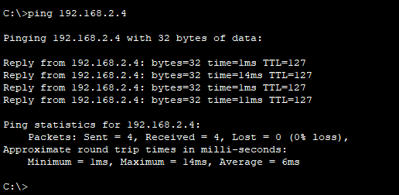

# 五、实验结果

经过单臂路由的配置，可以将不同VLAN下的PC相互连通。

# 六、实验总结

单臂路由是为了节约接口而实现不同vlan间通信的一种技术，关键在于子接口的配置。由于数据流经过trunk口的时候是不会解封数据的vlan标签的，而路由器的物理接口又不识别携带了vlan标签的数据帧，因此使用逻辑子接口，封装dot1Q协议，比如：encapsulation dot1q  2，这样，子接口便能识别携带了vlan2标签的数据帧，然后路由器可以查路由表，从封装了相应dot1q标签的子接口将数据转发出去，从而实现了不同vlan间的通信，但子接口共用一个物理接口限制了带宽。在配置过程中有过实验失败的经历，经仔细检查发现，可能是在进入子接口配置后，未输入“Router(config-subif)#no shut”将子接口激活，也可能是在交换机之间的接口为配置成ACCESS。最终还是成功完成了实验。

# 实验四 路由器的NAT---PAT 配置

# 一、实验原理

**PAT(Port Address Translate)**是一种特殊动态 **NAT**，它用于将多个内部本地 **IP** 地址映射到一个公网 **IP** 的不同端口上。将原动态 **nat** 命令行地址池 **pool** 改变成为对外接口 **s0/0**，并在后边加上参数 **overload**。

# 二、实验目的

（**1**） 掌握 **PAT** 的配置方法；

（**2**） 熟悉上几个实验的配置，并在其基础上给路由器配置**PAT**。

# 三、实验步骤

（**1**） 实验拓扑图

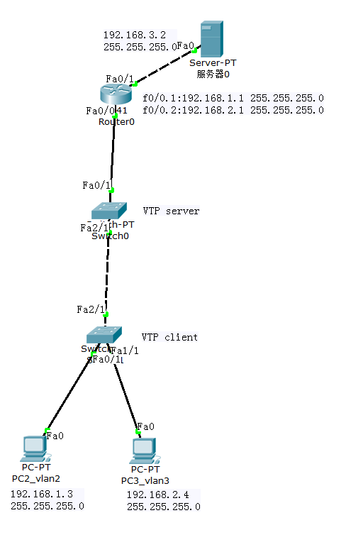

（**2**） 在上次实验的基础上添加一个服务器并和路由器连接，开启服务器和路由器的端口 **f1/0** 添加 **ip**

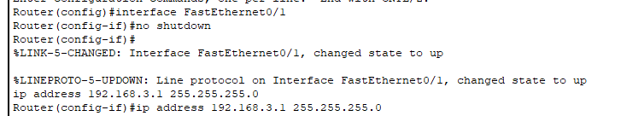

（3）为服务器添加 **ip**

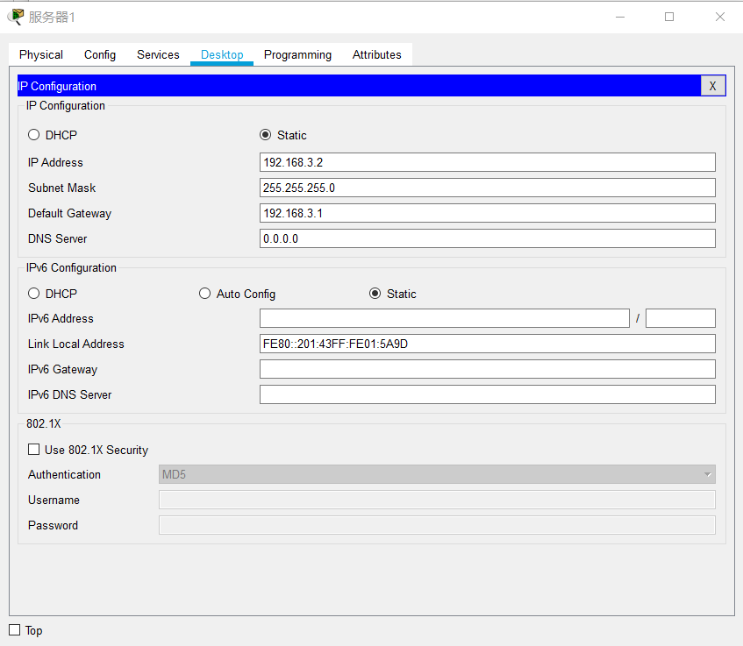

1. 路由器的**NAT－PAT的**配置

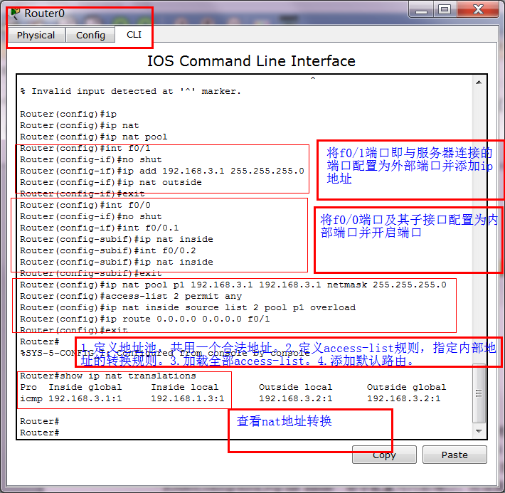**四、实验总结**

Nat转换是将内部地址映射为公网IP地址，可以方便解决局域网内大量IP地址的申请问题，Nat转换节约了有限的IPv4的地址，屏蔽了内部网络细节，有一定的安全作用。实验关键步骤在于路由器的端口配置，比如f0/0需要用“Router(config-subif)#ip nat inside”命令配置为内部端口，而连接外部服务器的端口需配置为外部端口。最后启用nat服务以及加载的access-list规则实现路由器的nat转换配置

# 实验五 三层交换机的配置

**一、三层交换的概念**

交换机是链路层设备，使用 MAC 地址，完成对帧的操作。交换机的 IP 地址做管理用，交换机的 IP 地址实际是 VALN 的 IP。一个 VLAN 一个广播域，不同 VLAN 的主机间访问，相当于网络间的访问，要通过路由实现。

不同 VLAN 间主机的访问有以下几种情况：

(1)两个 VLAN 分别接入路由器的两个物理接口。这是路由器的基本应用。

(2)两个 VLAN通过 trunk 接入路由器的一个物理接口，这 是应用于子接口的单臂路由。

1)通过 VLAN 的 IP 地址做网关，实现三层交换，要求设置 VLAN 的 IP 地址。

2)将端口设置在三层工作，要求端口设置 no switchport，再设置端口的 IP 地址。

**二、试验目的**

通过试验掌握三层交换工作原理。

**三、实验步骤**

（1） 实验拓扑图

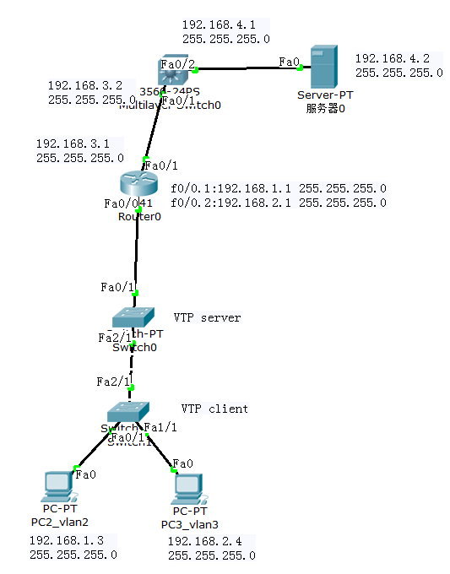

（**2**）给三层交换机创建两个 **vlan**：**vlan2** 和 **vlan3**

（3）把三层交换机的端口添加到相应 vlan

A．将f0/1添加到vlan 2

B．将f0/2添加到vlan 3

（4）给 vlan2 和 vlan 3 添加 IP 地址

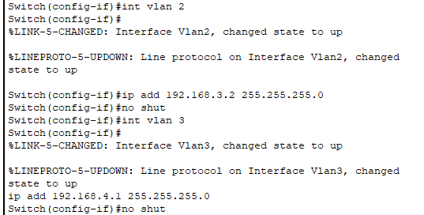

（**6**）在交换机上添加 **rip** 路由协议

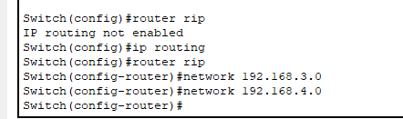

**四、测试连通性**

在 pc0 点击“桌面”， 打开 WEB 浏览器 输入服务器的地址

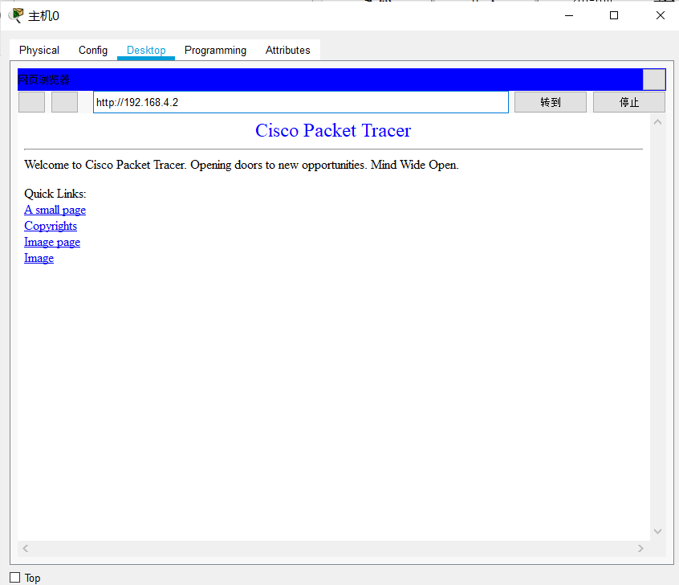

**五、实验总结**

三层交换机是具有部分路由器功能的交换机，三层交换机的最重要目的是加快大型局域网内部的数据交换，路由功能也是为这目的服务的，能够做到一次路由，多次转发。由硬件高速实现对数据包转发等。在前几次实验成功的基础上，这次试验比较顺利，这次配置的关键在与三层交换机的连接两个不同网络的端口配置，需要给不同网络划分为不同VLAN，将对应端口添加到不同vlan，并给端口添加ip地址。最后需要交换机添加RIP协议并开启路由功能。

# 附加实验——校园网络的配置

**一、校园网络结构模拟方案**

由于一般校园网的主干是基于双核心的三层交换机的网络架构，但在模拟环境中整体结构受到设备性能和数量的限制，所以模拟环境的核心层采用单核心结构，汇聚层采用路由器绑定二层交换机的方法来模拟三层交换，虽然路由器绑定二层交换机不能达到三层交换机高速转发的效果，但本质上都是路由模块加二层转发模块。

在实验室搭建校园网结构的环境，旨在通过实验来体会层次化架构和实现三层网络模型的思想。

**二、校园网模拟环境结构图**

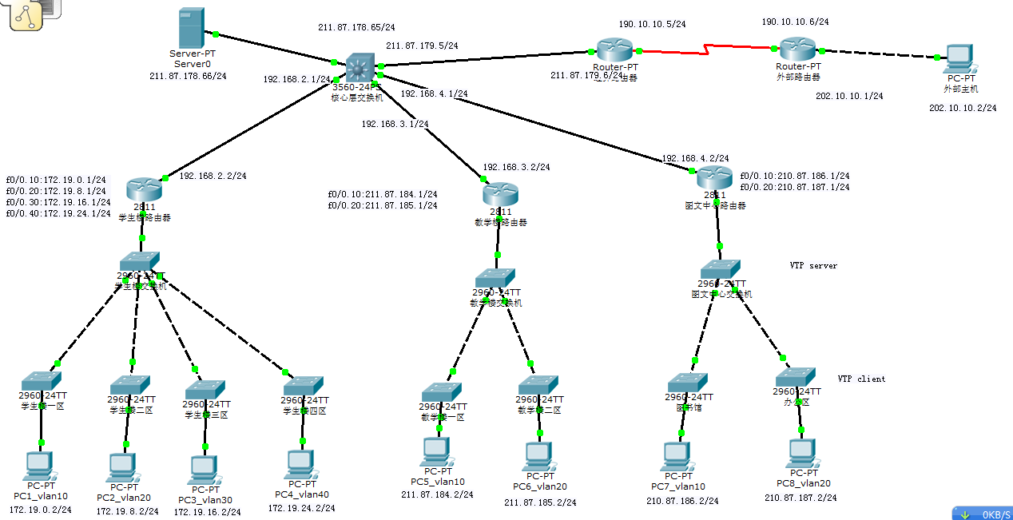

**三、校园网络要求**

**1**、把学生楼交换机设为 **VTP server**，一区到四区的交换机设为 **VTP client**，并且要求 **client** 交换机能学习到 **server** 上的 **vlan**。

**2**、在学生区路由器上做单臂路由，保证各区都能相互访问。

**3**、在学生区路由器上做 **NAT**（这里使用 **PAT**），保证内部一区到四区主机访问外部主机的时候统一使用地址转换。

**4**、在学生区路由器上使用 **ACL**（访问控制列表），限制一区主机和二区主机不能相互访问，其它的都能相互访问。

**5**、在核心交换机上设置访问控制列表，限制学生楼和教学楼相互访问，但它们都可以访问图文中心。

**6**、保证内部、外部所有主机都能访问服务器。

**7**、 保证内部所有主机都能访问外部主机。

**四、设备**

本网络环境的设备相关参数

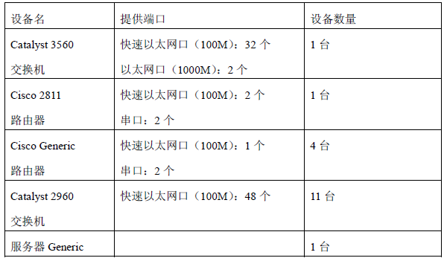

本网络环境的 IP 地址分配方案

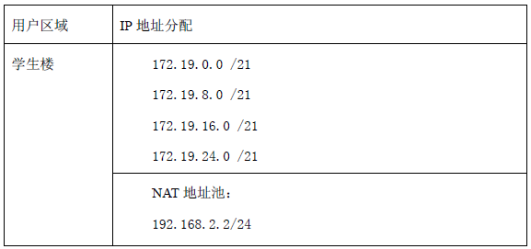

本网络环境的设备接口的 IP 地址配置参数

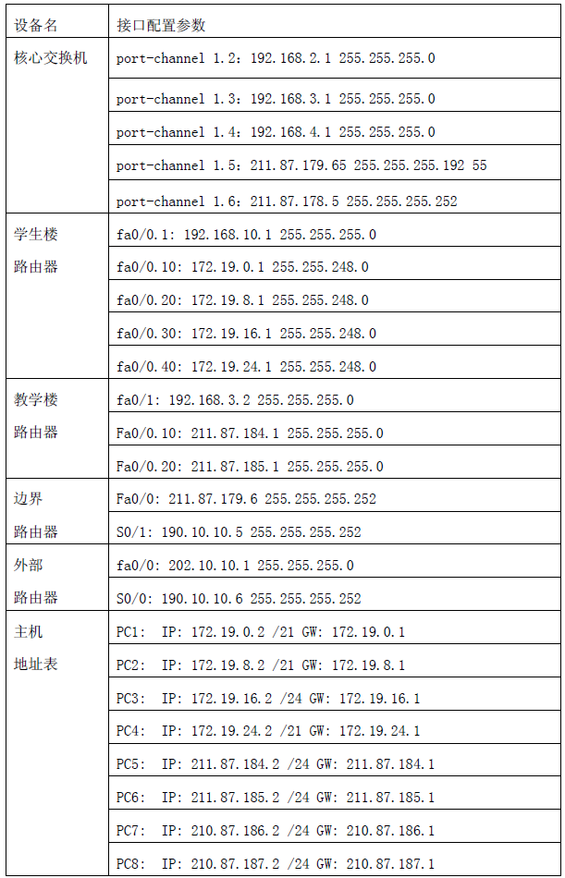 

**五、关键步骤**

1、在学生交换机配置VTP server 学生各区设为VTP client

**2**、在学生区路由器上做单臂路由，进入子接口封装协议，添加ip地址

**3**、在学生区路由器上做 **NAT**（这里使用 **PAT**）设置外部地址与内部地址，确定内部端口外部端口，开启nat转换功能

**4**、在学生区路由器上使用 **ACL**（访问控制列表），设置访问控制列表，进入路由器子接口加载访问控制列表

**5**、在核心交换机上设置访问控制列表，开启rip路由协议

**6**、保证内部、外部所有主机都能访问服务器， 保证内部所有主机都能访问外部主机。开启边界路由，教学区、图文中心等路由器的rip路由协议，并添加默认路由。开启路由协议，设置版本为V2 设置默认路由